廠牌型號 |  ROI-78H | ROI-78CH
品 名 | 迴轉式振盪恆溫培養箱 (Rotating Vibration Incubator)
圖 面 | 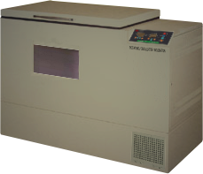
溫度範圍 | 室溫+5℃~60℃ | 0℃~60℃
精 確 度 | ±0.1℃
溫度控制 | 觸控式面板，微電腦P.I.D.自動演算 LED數字顯示 0.1℃
加 熱 器 | 400W | 600W
壓 縮 機 | 無 | 1/4HP
速度控制 | 觸控式面板，微電腦控制轉速，LED數字顯示
轉 速 | 10~400r.p.m(振幅： 25.4，38mm) 10~250r.p.m(振幅：70mm)
振 盪 盤 | W780 X D460mm
內 容 積 | 271 l
內部尺寸 | W880 X D560 X H550mm
外部尺寸 | W1320 X D750 X H990mm
電 源 | 110/220V 60Hz 5/2.5A | 110/220V 60Hz 10/5A

